

TGP-106

محمصة

دليل المستخدم
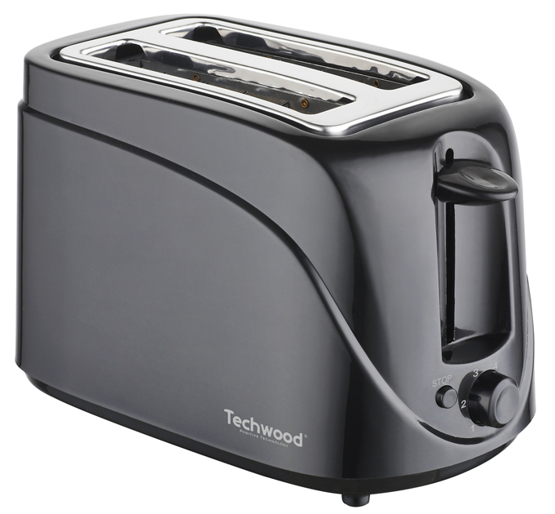
تحذيرات مهمة
عزيزي المستخدم ، قبل الاستخدام لأول مرة ، اقرأ هذه التعليمات للاستخدام وفقًا لتعليمات السلامة وتعليمات الاستخدام. أبلغ المستخدمين المحتملين بهذه التعليمات.
ابق هناك لاستخدام لاحق.
قم بفك عبوة الجهاز مع الاحتفاظ بكافة العبوات.

- اقرأ دليل التعليمات بعناية قبل استخدام هذا الجهاز.
- احتفظ بدليل التعليمات هذا.
- تحقق من أن جهد التركيب الكهربائي يتوافق مع الجهد المذكور على الجهاز.
- هذا الجهاز مخصص فقط للاستخدام المنزلي والاستخدامات المماثلة مثل:
- مطابخ الموظفين ، في المتاجر والمكاتب وأماكن العمل الأخرى.
- بيئة نوع:
• بيوت المزرعة • السرير والإفطار.
- العملاء في الفنادق والموتيلات وأي نوع آخر من البيئة السكنية.
- استخدمه باتباع التعليمات الواردة في التعليمات.
- لا تستخدم هذا الجهاز أبدًا بالقرب من أحواض الاستحمام أو الاستحمام أو الأحواض أو الأوعية الأخرى التي تحتوي على الماء.
- لا تستخدم هذا الجهاز أبدًا بالقرب من رذاذ الماء.
- لا تستخدم هذا الجهاز بأيدي مبللة أو رطبة.
- إذا تبلل الجهاز عن طريق الخطأ ، قم بإزالة القابس على الفور من المقبس.
- أبلغ المستخدمين المحتملين بهذه التعليمات.
- لا تترك الجهاز أبدًا دون مراقبة أثناء استخدامه.
- يجب استخدام الجهاز للغرض المقصود. لا يمكن افتراض أي مسؤولية عن أي ضرر ، ربما يكون ناتجًا عن الاستخدام غير الصحيح أو سوء التعامل.
- يمكن استخدام هذا الجهاز من قبل الأطفال الذين تتراوح أعمارهم بين 8 سنوات وما فوق ، ومن قبل البالغين ، ذوي القدرات البدنية أو الحسية أو العقلية المنخفضة ، أو نقص الخبرة والمعرفة ، إذا تم تدريبهم والإشراف عليهم استخدامه بأمان وفهم المخاطر التي تنطوي عليها.
- احتفظ بهذا الجهاز وسلكه بعيدًا عن متناول الأطفال دون سن الثامنة.
- يجب الإشراف على الأطفال للتأكد من أنهم لا يلعبون مع الجهاز.
- لا يجب أن يقوم الأطفال بالتنظيف والصيانة بدون إشراف ما لم يتجاوزوا 8 سنوات ويشرفون ويشرفون.
- لحماية الأطفال ، لا تترك العبوات معلقة (أكياس بلاستيكية ، كرتون ، بوليسترين ، وما إلى ذلك) ولا تدعهم يلعبون مع الأفلام البلاستيكية:
هناك خطر الاختناق.
- من وقت لآخر ، افحص سلك الطاقة بحثًا عن أي تلف محتمل.
- لا تغمر الجهاز في الماء أو أي سائل آخر لأي سبب.
- لا تضع الجهاز في غسالة الصحون.
- لا تقم بتثبيت الجهاز بالقرب من الأسطح الساخنة.
- لا تستخدم أي جهاز مزود بسلك أو قابس تالف ، أو بعد تعطله أو تلفه في أي شيء.
- في حالة تلف كابل الطاقة ، يجب استبداله من قبل الشركة المصنعة أو خدمة ما بعد البيع أو شخص مؤهل مماثل (*) لتجنب أي خطر.
- للحصول على معلومات تفصيلية حول كيفية إزالة فتات الخبز وإرشادات لتنظيف الجهاز ، راجع الفقرة التالية من الدليل.
- افصل كبل إمداد الطاقة عن الشبكة الكهربائية قبل أي عملية تنظيف وصيانة وتركيب الملحقات.
- قم دائمًا بتثبيت هذا الجهاز في بيئة جافة. لا تستخدم هذا الجهاز أو تتركه في الخارج عندما تمطر.
- لا تستخدم أبدًا الملحقات التي لا توصي بها الشركة المصنعة. قد تشكل هذه خطراً على المستخدم ويمكن أن تتلف الجهاز.
- لا تستخدم أبدًا سلكًا أو موصلًا كهربائيًا بخلاف ذلك المرفق مع الجهاز.
- لا تحرك الجهاز أبدًا عن طريق سحبه من سلك التيار الكهربائي واحرص على عدم حبس سلك التيار الكهربائي بأي شكل من الأشكال.
- لا تلف سلك الطاقة حول الجهاز أو ثنيه.
- لا تسمح لسلك الطاقة بالتلامس مع الأجزاء الساخنة في هذا الجهاز.
- تأكد من تبريد الجهاز قبل تنظيفه وتخزينه.
- لا تلمس أبدًا أجزاء هذا الجهاز التي قد تصبح ساخنة جدًا أثناء الاستخدام. خطر الحروق.
- يمكن أن يحترق الخبز. لذلك ، تأكد من أن الأجزاء الساخنة للجهاز لا تتلامس أبدًا مع المواد القابلة للاشتعال ، مثل الستائر والأقمشة وما إلى ذلك. أثناء تشغيله ، حيث يمكن أن يبدأ حريق.
- هذا الجهاز غير مخصص للاستخدام مع مؤقت خارجي أو نظام تحكم عن بعد.
- ضع الجهاز دائمًا على سطح مستو وثابت.
- تأكد من عدم تغطية الجهاز ولا تضع أي شيء عليه.
- قم دائمًا بإزالة القابس من مأخذ الحائط إذا لم يكن الجهاز قيد الاستخدام.
- عند استخدام سلك تمديد ، تأكد دائمًا من خلع الكابل تمامًا من البكرة.
- استخدم فقط أسلاك التمديد المعتمدة من CE. يجب أن تكون الطاقة المسموح بها 16 أمبير ، 250 فولت ، 3000 واط على الأقل.
- يمكن أن يتسبب العطل والاستخدام غير السليم في تلف الجهاز والتسبب في إصابة المستخدم.
- يتوافق هذا الجهاز مع المعايير المعمول بها فيما يتعلق بهذا النوع من المنتجات.

(*) الشخص المختص المؤهل: فني خدمة ما بعد البيع للمصنع أو المستورد أو أي شخص مؤهل ومعتمد ومختص للقيام بهذا النوع من الإصلاح.

نصيحة السلامة محددة لهذا التطبيق

. لا تترك الجهاز يعمل بدون رقابة (يمكن أن يبدأ الخبز الجاف جدًا في بعض الأحيان بالحرق في المحمصة)
. تنبيه تسخن الأجزاء المعدنية!
. لا تقم أبدًا بإدخال شوكة أو سكين أو أي شيء آخر في المحمصة!

معلومات عامة

يعني الرمز "OPEN BOOK" توصية لقراءة الأشياء المهمة الواردة في الدليل.

يعني رمز "BIN" المشطوب ، والمختصر WEEE (نفايات المعدات الكهربائية والإلكترونية) ، أنه في نهاية عمرها ، يجب ألا يتم رميها في النفايات المنزلية ، ولكن يتم إيداعها في مركز الفرز المحلي. يساعد استرداد النفايات على الحفاظ على بيئتنا.
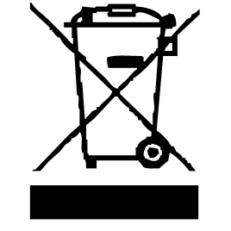

يضمن رمز "علامة CE" الامتثال للمعايير الأوروبية المنسقة الاختيارية ، التي تترجم المتطلبات الأساسية إلى المواصفات الفنية. هذه المعايير ليست إلزامية ولكنها تضمن الامتثال للمتطلبات الأساسية.


رمز بنفايات (تقييد استخدام معين المواد الخطرة) المتعلقة بحماية البيئة تشهد بأنه لكل مادة من المواد الخطرة الخمسة • الزئبق • الرصاص • الكروم سداسي التكافؤ • منتجات حماية اللهب من PBB و PBDE ، أقصى تركيز يساوي أو أقل من 0.1٪ من وزن المادة المتجانسة و 0.01٪ للكادميوم السادس.

يحذر رمز "WALL أو HOT SURFACE" المستخدم من أن جدران الجهاز أو سطحه يمكن أن يصبح ساخنًا للغاية ، وأن يتخذ الاحتياطات اللازمة.
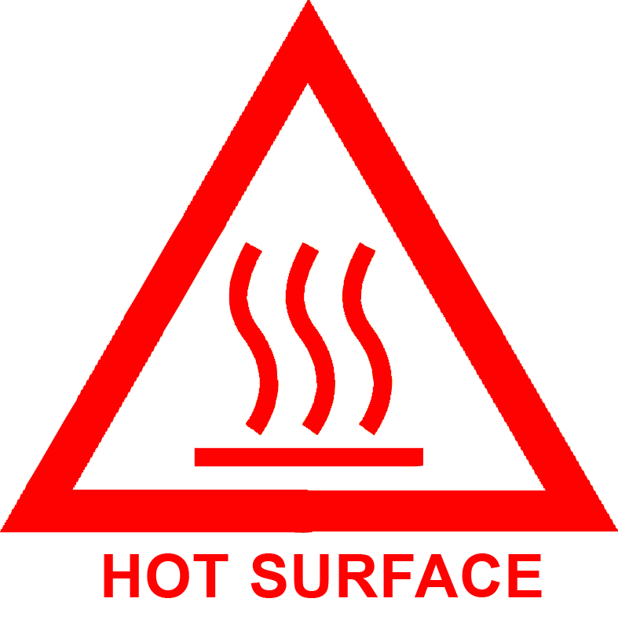

يعني رمز "GLASS / FORK" أن الجهاز متوافق وقد يلامس المواد الغذائية.

يشير رمز "TRIMAN" إلى أن المستهلك مدعو للتخلص من المنتج كجزء من مجموعة منفصلة (على سبيل المثال ، صندوق الفرز ، ومركز إعادة التدوير ، ونقطة الإنزال الطوعية).


رمز "CMIM Marking" هو ضمان الامتثال للمعايير المغربية المنسقة ، الاختيارية ، التي تترجم المتطلبات الأساسية إلى مواصفات فنية. هذه المعايير ليست إلزامية ولكنها تضمن الامتثال للمتطلبات الأساسية.

لمزيد من المعلومات : http://www.quefairedemesdechets.fr

تعرف على جهازك
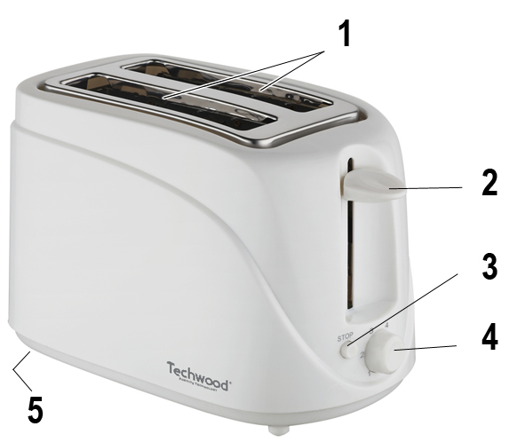

- شقوق عريضة (شقين)
- مفتاح الوظيفة
- زر "توقف" فوري
- تعديل شدة التلميع
- صينية الفتات
(تحت الجهاز)

قبل الاستخدام الأول

اترك الجهاز فارغًا لمدة 3 دقائق تقريبًا لإزالة الطبقة الواقية من المقاومة. حدد أطول وقت تسخين لهذا. الدخان الخفيف والرائحة طبيعيان وسيتوقفان بعد بضع دقائق.

استعمال

- قم بفك سلك الطاقة بالكامل.
- تحقق من أن الجهد الساري في البلد الذي تتواجد فيه يتوافق مع الجهد الموضح على الجهاز.
- قم بتوصيل الجهاز بمنفذ في حالة جيدة (مؤرض إذا كان الجهاز من الدرجة الأولى) ، لتجنب أي خطر.
- افصل كبل الطاقة عن الشبكة الكهربائية قبل أي تنظيف وصيانة وتركيب الملحقات.
- ضع الجهاز دائمًا على طاولة أفقية أو سطح مستو.
- لا تقم أبدًا بتعديل الجهاز.
- لا ينبغي ترك الجهاز دون مراقبة عند توصيله بمصدر الطاقة الرئيسي.
- يجب عدم استخدام الجهاز إذا تم إسقاطه ويظهر علامات تلف واضحة.
- لاختيار درجة تحميص الخبز أو الخبز ، أدر مفتاح الوظيفة في اتجاه عقارب الساعة.
- الموضع 1 لقليل من الخبز المحمص إلى الموضع 5 بالنسبة لأكثر الخبز المحمص.
- إذا كنت في شك ، ابدأ بإعداد أقل.
- ضع شريحة من الخبز في فتحة الجهاز وخفض الخبز بالضغط على الرافعة حتى تستقر.
- يبدأ الخبز في الخبز المحمص. يتوقف الجهاز تلقائيًا. أو ترتفع السندويشات من تلقاء نفسها.
- دع الجهاز يبرد قبل وضعه بعيدًا.
- بعد الضغط على ذراع التشغيل ، يتم استخدام مفتاح STOP لإيقاف تشغيل الجهاز.

تنظيف

- افصل الجهاز دائمًا واتركه يبرد قبل تنظيفه.
- نظف الجزء الخارجي من الجهاز باستخدام إسفنجة أو قطعة قماش مبللة قليلاً.
- لا تغمر الجهاز أبدًا في الماء أو أي سائل آخر!
- لا تستخدم أبدًا منتجات كاشطة أو فرشاة سلك أو أي أداة حادة أخرى.
- أخرج درج الفتات الموجود في نهاية الجهاز ، وأزل أي بقايا من الخبز وأعد الدرج إلى مكانه.

تخزين

- تأكد من أن الجهاز بارد وجاف تماما.
- لا تقم بلف السلك الكهربائي حول الجهاز ، فقد يؤدي ذلك إلى تلفه.
- احتفظ بالجهاز في مكان بارد وجاف ، بعيدًا عن متناول الأطفال.

ضمان

قبل التسليم ، تخضع جميع منتجاتنا لرقابة صارمة.
هذا الجهاز مضمون لمدة 24 شهرًا من تاريخ الشراء من قبل المستهلك.
الوثائق الداعمة هي:
• الفاتورة و
• شهادة الضمان (الموجودة على جانب أو أسفل الصندوق) مختومة ومكملة.
بدون هذه المستندات الداعمة ، لا يمكن إجراء استبدال مجاني أو إصلاح مجاني.
خلال فترة الضمان ، نعتني ، مجانًا ، بالأعطال في الجهاز أو الملحقات ، الناشئة عن عيب في المواد أو التصنيع عن طريق الإصلاح أو الاستبدال.
لا تؤدي خدمات الضمان إلى تمديد فترة الضمان ولا تؤدي إلى ضمان جديد!
في حالة المطالبة بالضمان ، أعد الجهاز بالكامل إلى الوكيل ،
في عبوته الأصليةيرافقه دليل الشراء.
إن كسر الزجاج أو الأجزاء البلاستيكية هو مسؤوليتك في جميع الأحوال
عيوب في الملحقات أو الأجزاء التي ترتدي (على سبيل المثال: فرش السيارات ، الخطافات ، أحزمة القيادة ، جهاز التحكم عن بعد الاحتياطي ، فرش الأسنان الاحتياطية ، شفرات المنشار ، إلخ) بالإضافة إلى التنظيف ، لا يتم ضمان صيانة الأجزاء المستبدلة أو استبدالها ، وبالتالي فهي تدفع!
في حالة التدخل الأجنبي ينقضي الضمان.
بعد انتهاء فترة الضمان ، يمكن إجراء إصلاحات مقابل الدفع من قبل خدمة تجارية أو إصلاح متخصصة.
في حالة التدخل الأجنبي ينقضي الضمان.

خصائص تقنية

طعام 220-240 فولت ~ 50/60 هرتز
قوة 600-700 واط
اساسي الصف الأول
صنع في جمهورية الصين الشعبية

المواصفات عرضة للتغيير دون إشعار

الأرض
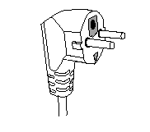
يجب توصيل هذا الجهاز بمأخذ مؤرض. هذا الجهاز مجهز بمأخذ كهربائي مؤرض. يجب توصيله بمأخذ حائط مثبت بشكل صحيح بمأخذ تأريض.

ملاحظات: إذا كان لديك أي أسئلة بخصوص التأريض أو التوصيل الكهربائي ، يرجى استشارة الموظفين المؤهلين.

في حالة حدوث ماس كهربائي ، يقلل التأريض من خطر حدوث صدمة كهربائية من خلال السماح بتصريف التيار عبر السلك الأرضي.

حذاري !

لتقليل خطر حدوث صدمة كهربائية ، لا تفتح العلبة. في حالة حدوث عطل ، اتصل بفني مؤهل للإصلاحات.

يتوافق هذا الجهاز مع توجيهات CE ، وقد تم فحصه وفقًا لجميع التوجيهات الأوروبية الحالية المعمول بها ، مثل: التوافق الكهرومغناطيسي (EMC) والجهد المنخفض (LVD).

تم تصميم هذا الجهاز وتصنيعه وفقًا لأحدث أنظمة السلامة والوصفات الفنية.

Produit importé par Sotech International
" LE PERIPOLE " N°A107
33, Avenue du Marechal de Lattre de Tassigny
94120 Fontenay sous Bois - France

